**Final Task Q2**

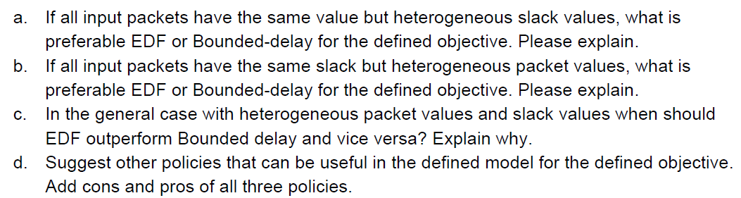

**Answers**

1.

2.

3. מבחינת "איכות השירות" זה מאוד תלוי על איזה שירות מדובר, נקביל את זה לשימוש TCP ו UDP , אין אחד שהוא "טוב יותר" זה תלוי מה המטרה שלנו להשיג, נניח ואנו רוצים לתמוך בשירות Real Time כמו VOIP לדוגמא, נעדיף לשדר פקטות שהגיעו ראשונות כמה שיותר מהר ואין חשיבות לפקטות שנאבדות בדרך, מכיוון שכאשר עובר זמן הן כבר לא רלוונטיות עבורנו, ולכן נעדיף להשתמש בEDF שמנסה "להציל" כל פקטה שעומדת להיזרק.

אם מדובר בשירות שאינו "זמן אמת" נעדיף להשתמש בBD כדיי לשדר כמות מרבית ביותר בכל פעם.

**Earliest deadline first** (**EDF**) or **least time to go** is a dynamic priority [scheduling algorithm](https://en.wikipedia.org/wiki/Scheduling_algorithm) used in [real-time operating systems](https://en.wikipedia.org/wiki/Real-time_operating_system) to place processes in a [priority queue](https://en.wikipedia.org/wiki/Priority_queue). Whenever a scheduling event occurs (task finishes, new task released, etc.) the queue will be searched for the process closest to its deadline. This process is the next to be scheduled for execution.

EDF is an *optimal* scheduling algorithm on preemptive uniprocessors, in the following sense: if a collection of independent *jobs,* each characterized by an arrival time, an execution requirement and a deadline, can be scheduled (by any algorithm) in a way that ensures all the jobs complete by their deadline, the **EDF** will schedule this collection of jobs so they all complete by their deadline.

4.

כאשר יש לנו זרימת נתונים גבוהה, כל time-slot נכניס לתור משל עצמו, וכל פעם בתורות נשדר בצורה הוגנת משלל התורים.

Fair queuing uses one queue per [packet flow](https://en.wikipedia.org/wiki/Flow_(computer_networking)) and services them in rotation, such that each flow can "obtain an equal fraction of the resources".[[1]](https://en.wikipedia.org/wiki/Fair_queuing#cite_note-RFC970-1)[[2]](https://en.wikipedia.org/wiki/Fair_queuing#cite_note-Nagle87-2)

The advantage over conventional [first in first out](https://en.wikipedia.org/wiki/FIFO_(computing_and_electronics)) (FIFO) or [priority queuing](https://en.wikipedia.org/wiki/Priority_queue) is that a high-data-rate flow, consisting of large packets or many data packets, cannot take more than its fair share of the link capacity.

Input – output

